UČNA PRIPRAVA – delo v SU za namen izobraževanja MOOC – SU
Stopnjo izobraževanja: Osnovna šola
Razred: 5., NIT
Načrtovani cilji in pričakovani dosežki:
Cilji: | Pričakovani dosežki | Dejavnosti učencev
- razložiti pomen pestre in uravnotežene prehrane za rast, razvoj in zdravje ljudi,  • predstaviti in pojasniti vzroke in posledice podhranjenosti in prehranjenosti ljudi,  • ločiti hrano po izvoru in načinu predelave,  • pripraviti različne vrste jedi,  • razložiti, zakaj se živila pokvarijo in je trajnost različnih živil omejena. | - zna razvrstiti vrste živil in hrane na dve vrsti izvora  - razvršča različna živila  - uspešno reši kviz v e-učilnici | - režejo sličice iz trgovskih reklamnih letakov,  - utemeljujejo razumevanje izvora živil,  - ločijo živila in hrano glede na način predelave,  - sestavljajo jedilnike,  - rešujejo kviz o znanju obravnavane vsebine,
Dokazila
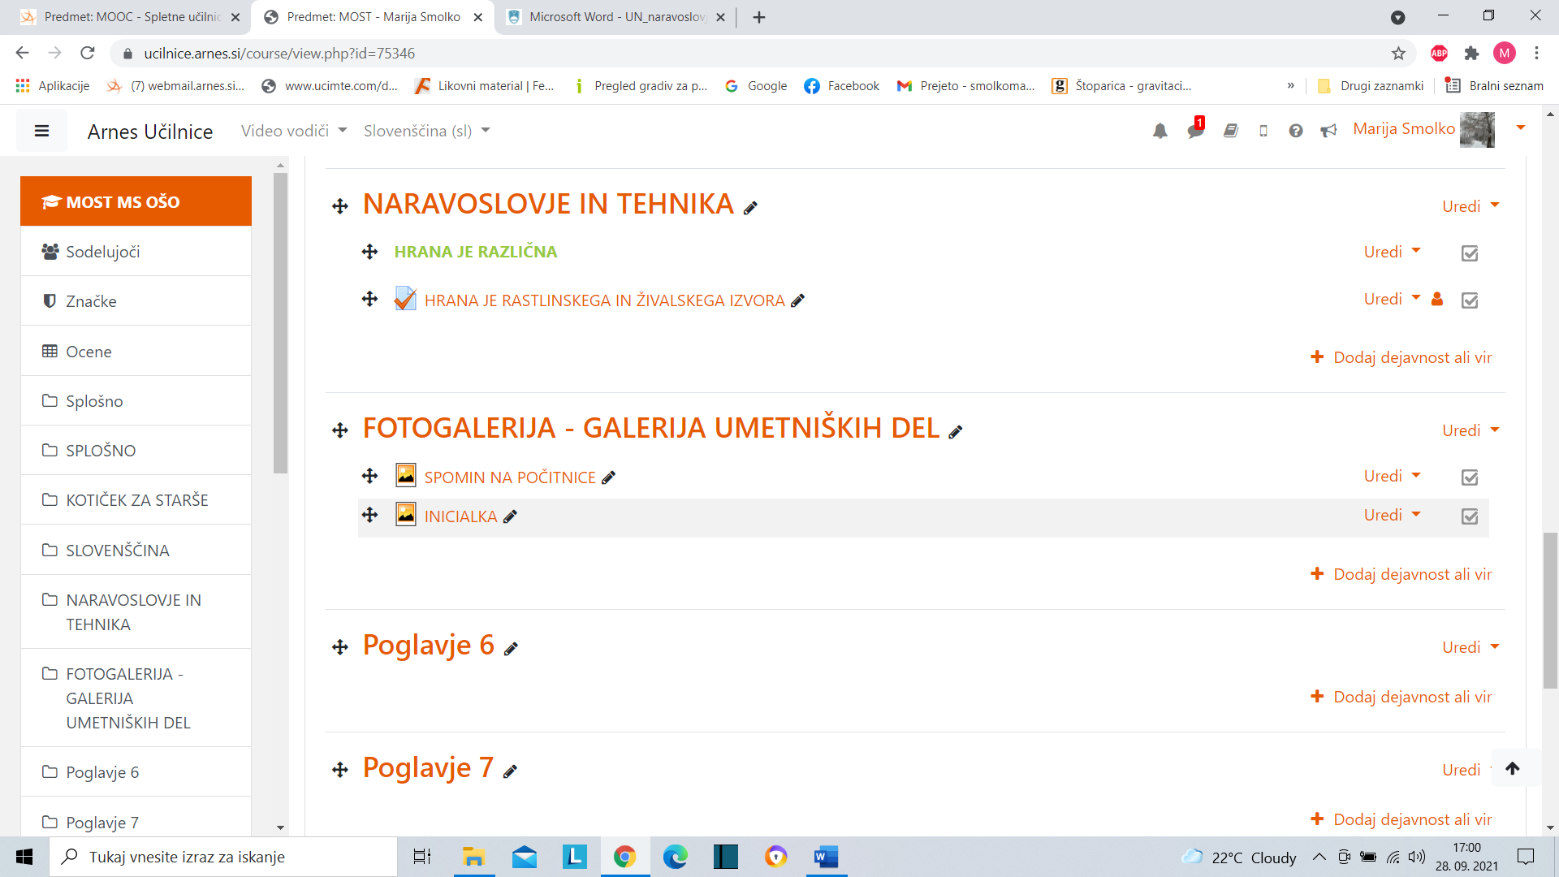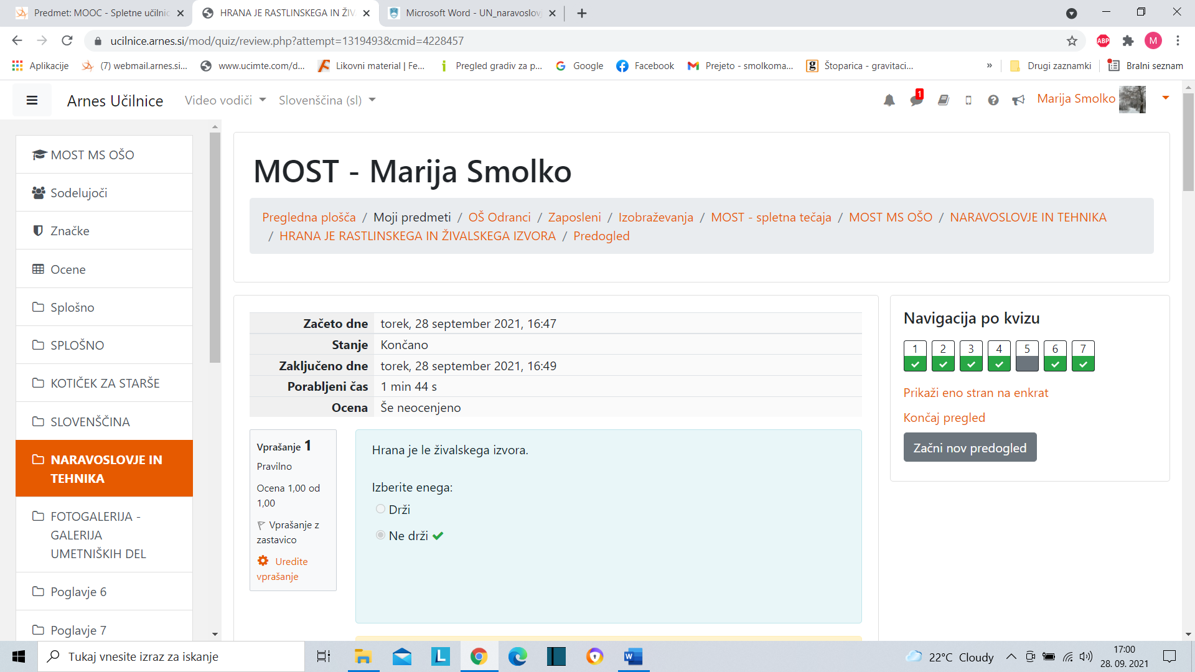

Stopnjo izobraževanja: Osnovna šola
Razred: 5., SLJ
Načrtovani cilji in pričakovani dosežki:
Cilji: | Pričakovani dosežki | Dejavnosti učencev
Učenci/učenke razvijajo pravorečno zmožnost:  ● spoznajo slovenske knjižne samoglasnike in utrjujejo njihovo izreko (v besedah),  ● utrjujejo knjižni izgovor posameznih besed in povedi,  ● med govornimi nastopi in v pogovorih z učiteljem/učiteljico skušajo govoriti čim bolj knjižno in razločno,  ● prepoznajo neknjižne glasovne in naglasne prvine v svoji in tuji izreki ter odpravljajo napake, ● primerjajo slovenske glasove z glasovi v tujih jezikih in predstavijo svoje ugotovitve.  - uporabljajo slogovne priročnike v knjižni in elektronski obliki. | - Ločijo slovenske knjižne črke in glasove,  - ločijo samoglasnike, soglasnike, dvozložne in večzložne besede,  - utrjujejo knjižnic izgovor besed,  - »prevajajo« knjižni in narečni jezik, | - sestavljajo črke v zloge, zloge v besede in besede v povedi,  - ločijo glasove in črke,  - razvrščajo samoglasnike in soglasnike,  - rešujejo e-vaje interaktivnih gradiv  - rešujejo vaje v e-učilnici
Dokazila
